Sauerstoff

zu treffende Maßnahmen
- Armaturen etc. die mit Sauerstoff in Berührung kommen dürfen nicht mit Öl und Fett in Kontakt kommen (explosionsartige Verbrennung). Dies betrifft auch Salben, Gels, Desinfektionsmittel, etc. aus dem Rettungsdienstbereich.
- absolutes Rauchverbot, keinesfalls Zündquellen und offene Flammen an der Einsatzstelle
- getragene Kleidung ausgiebig lüften (Sauerstoff haftet sehr gut in der Kleidung und sammelt sich in dieser an)

Sauerstoffaustritt Heimsauerstoffgerät
Sauerstoffgeräte sind bei heimbeatmeten Patienten bzw. in Beatmeten-WGs auch außerhalb von Kliniken und Heimen anzutreffen!
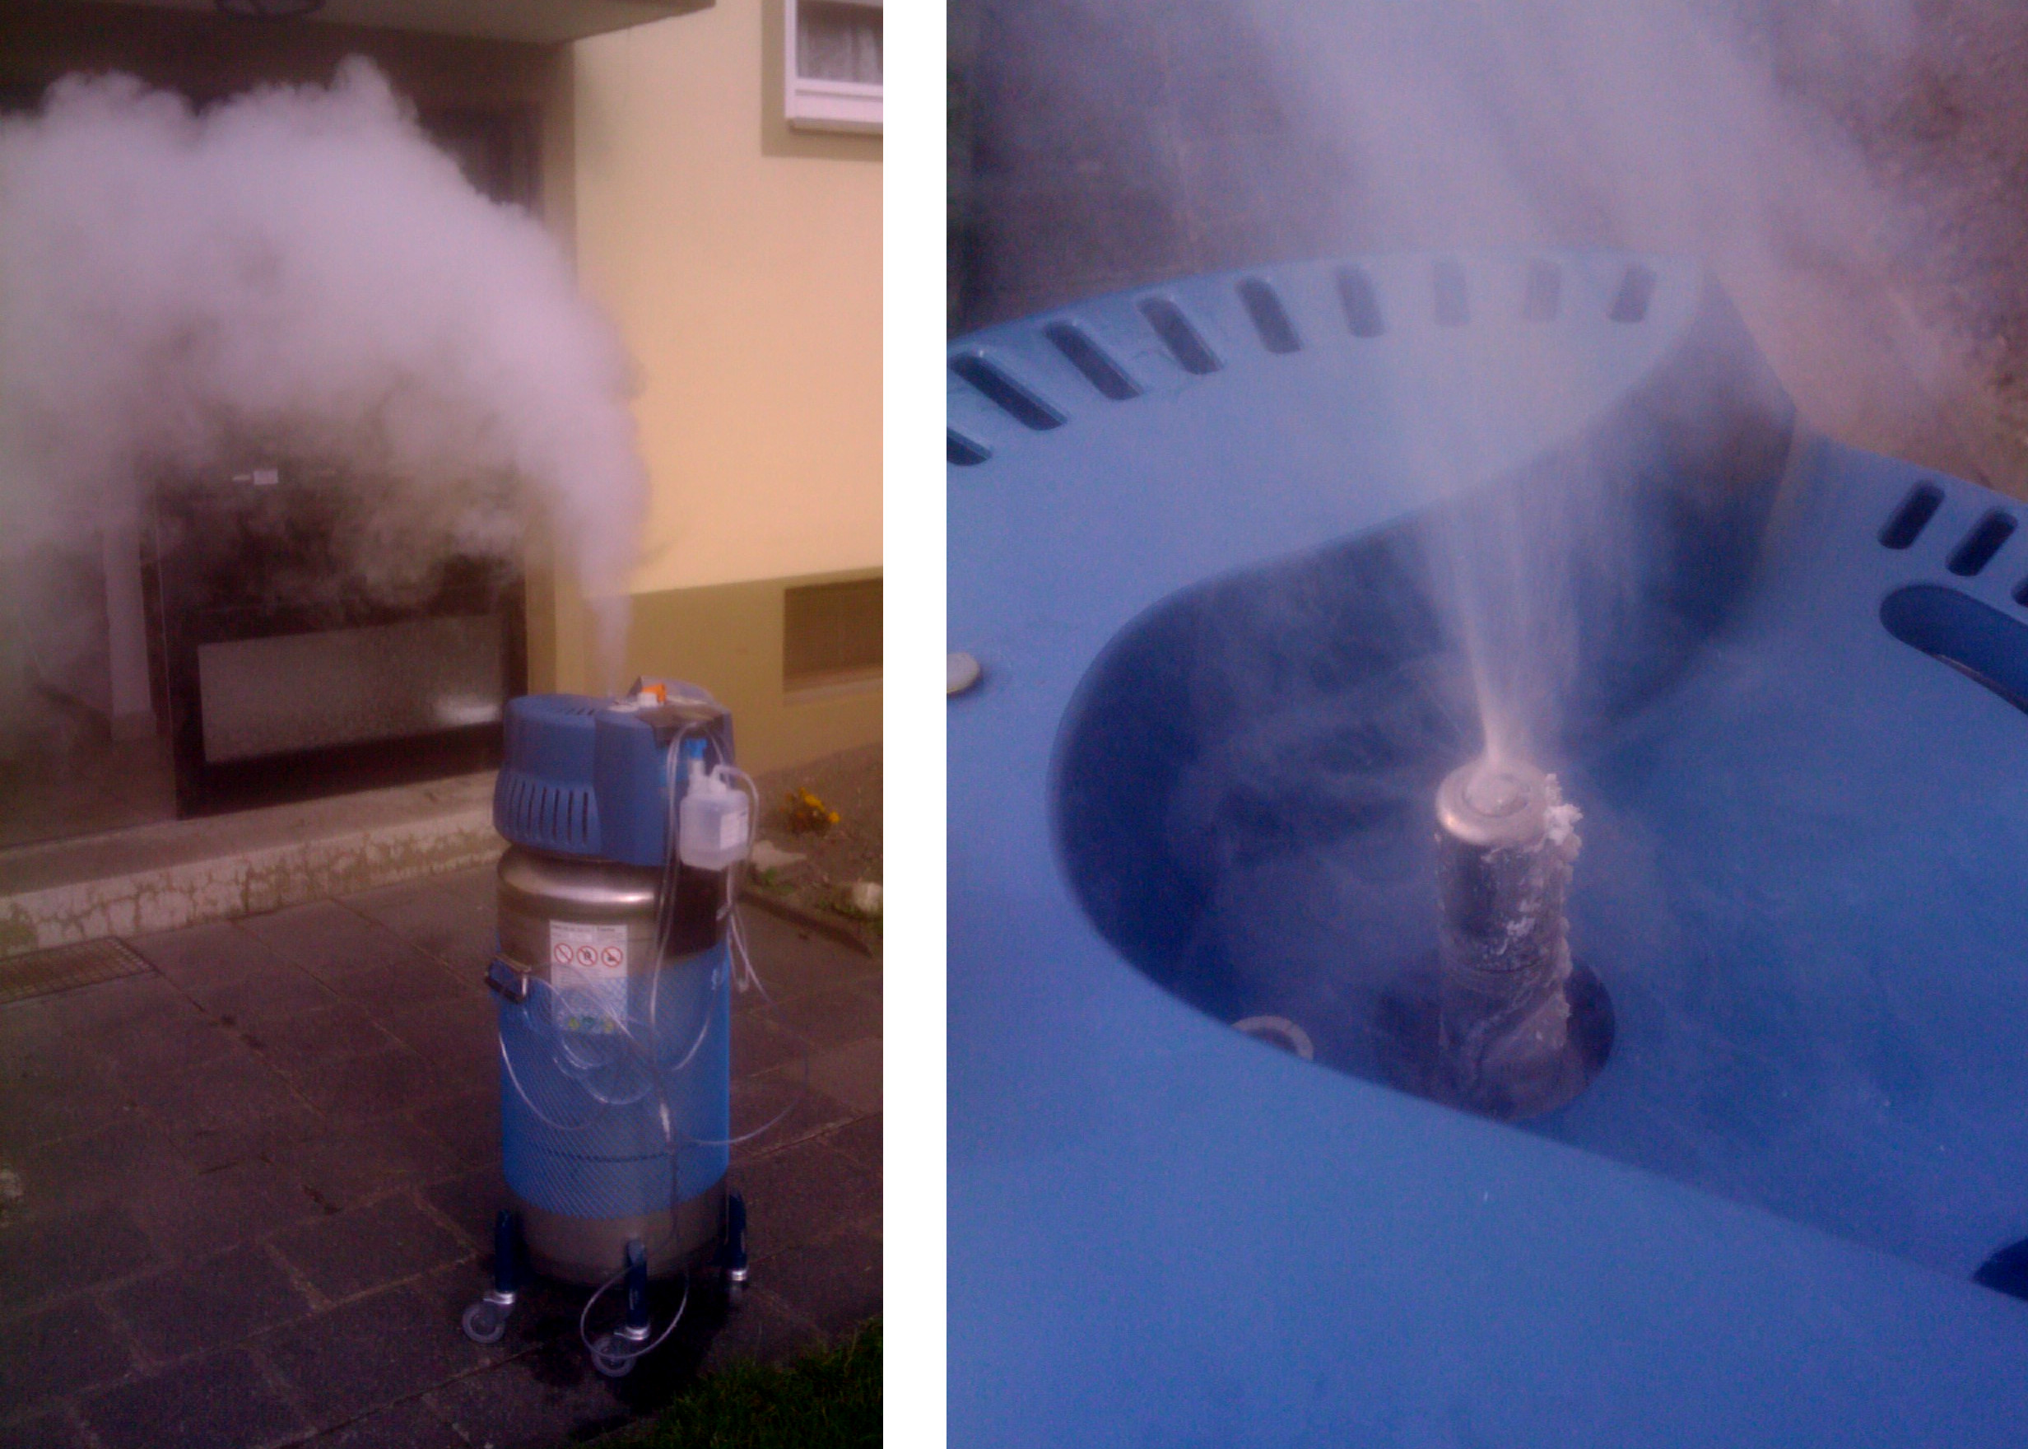Sauerstoffaustritt Heimsauerstoffgerät
- Rettungsdienst zur Versorgung des Patienten mit Sauerstoff nachalarmieren
- Behälter immer senkrecht halten, umgekippte Behälter schnell wieder senkrecht hinstellen
- keine kalten/vereisten Teile berühren (Temperatur von flüssigem Sauerstoff -183°C )
- undichtes Ventil (siehe Bild) mit heißem Wasser übergießen damit es sich evtl. wieder schließt
- kein heißes Wasser in flüssig austretenden Sauerstoff geben
- Behälter nach draußen bringen
- Räume gründlich lüften
- Bewohner darauf hinweisen vorerst das Rauchen zu unterlassen
Bei Undichtigkeiten an Klinkanlagen ggf. Versorgungsschwierigkeiten der angeschlossenen Patienten!

besondere Gefahren
- austretender Sauerstoff an sich stellt keine Gefahr da, so lange keine brennbaren bzw. brennenden Stoffe vorhanden sind
→ brandfördernde Wirkung
  - Stoffe brennen schneller und heftiger (heißer), selbst schwer entflammbare oder unter Normalbedingungen nicht brennbare Stoffe können brennen (fast alle Stoffe außer Edelmetallen und Metalloxiden)
  - Verringerung der Zündtemperatur
  - explosionsartige Reaktion mit organischen Stoffen möglich
- Erfrierungsgefahr am kalten Ventil sowie weitere Gefahren die beim Austritt von tiefkalt verflüssigten Gasen auftreten
- tiefkalt austretender Sauerstoff vermischt sich nicht mit der Umgebungsluft, sondern sammelt sich am Boden (Achtung bei Senken, Gräben, Kellern, etc.)

Allgemeine (Vorgehens-)Hinweise
- 1 Liter Flüssigsauerstoff ergibt ca. 850 Liter gasförmigen Sauerstoff
- Sauerstoffkonzentrationen bis zu einem Wert von 50% bis 60% sind für erwachsene Personen bei Normaldruck ungefährlich

Stoffdaten
Identifikation
Alternative Namen | Oxygen
CAS-Nr. | 7782-44-7
Gefahrgutbezeichnung | Sauerstoff, verdichtet oder Sauerstoff, tiefgekühlt, flüssig
Nummer zur Kennzeichnung der Gefahr | Sauerstoff, verdichtet  Sauerstoff, verdichtet
UN-Nr.
Nummer zur Kennzeichnung der Gefahr | Sauerstoff, tiefgekühlt, flüssig  Sauerstoff, tiefgekühlt, flüssig
UN-Nr.
Gefahrzettel | Placard 5.1  Placard 2.2
ADR-Klasse | Klasse 2: Nicht entzündbare, nicht toxische Gase
Gasflaschenkennzeichnung | weiß: Sauerstoff  Kennzeichnung medizinischer Sauerstoffgemische auf der Seite Gasflaschenkennzeichnung  weiß: Sauerstoff
ERICard | Sauerstoff, verdichtet - UN 1072 - Gefahrnr. 25 - ERICard-Nr. 2-27  Sauerstoff, tiefgekühlt, flüssig - UN 1073 - Gefahrnr. 225 - ERICard-Nr. 2-43
Summenformel | O₂
molare Masse | 32,00 g/mol
Charakterisierung
Aggregatszustand | gasförmig
Farbe | farblos
Geruch | geruchslos
Brennbarkeit | selbst nicht brennbar, aber brandfördernd
Verhalten an Luft | schwerer als Luft, vermischt sich jedoch bei gleicher Temperatur wie die der Umgebungsluft mit dieser
physikalisch-chemische Eigenschaften
Schmelzpunkt | -219 °C
Siedepunkt | -183 °C
Dichte | 1,429 kg/m³ bei 0 °C und 1013 mbar
Relative Gasdichte (zu Luft) | 1,1052
Wasserlöslichkeit | 39 mg/l (geringfügig)
Wassergefährdungsklasse | Nicht wassergefährdender Stoff
Explosionsgefahr von gasförmigem und flüssigem Sauerstoff bei Reaktion mit | Alkalimetallen; Ammoniak; brennbaren Stoffen; Fluor; organischen Stoffen; Reduktionsmitteln; Aceton; sek. Alkohole; Alkylaluminiumhydrid; Aluminiumborhydrid; Barium; Bromtrifluorethen; Butadien; Buten-3-in; Chlortrifluorethen; Cyanwasserstoff; Dekaboran (Wärme); Deuterium; Diboran (Wärme); Dibortetrafluorid; Dicyan; Dioxan; Diphenylethen; Ethen; Ethenoxid; Ethern; Fasern; Fette/Öle; Furan; Hydrazin; Katalysatoren; Kohlenwasserstoffe; Metallpulvern; Nickelcarbonyl; Pentaboran; peroxidbildende Flüssigkeiten; Phosphortriiodid; Phosphortrioxid; Phosphin; porösen Stoffen; Schwefelkohlenstoff; Schwefelwasserstoff; Stickstoffoxiden; Sulfide; Synthesegas (schwefelwasserstoffhaltig); Tetrachlorethen/Alkali; Tetrachlormethan/Alkali; Tetrahydrofuran; Textilien/Zündquellen; Thiophosphorylchlorid; Trichlorethen; Trichlormethan/Alkali; Verunreinigungen; Wasserstoff
Explosionsgefahr von flüssigem Sauerstoff bei Reaktion mit | Acetylen; Asphalt/Schlag; Flüssiggas; brennbare Gase; Glycerin; poröser Gummi; Halogenkohlenwasserstoffe; Kohle (Pulver); Kohlenmonoxid; Lithiumhydrid; Methan; poröse Stoffe; Rost; Tetrafluorethen (flüssig); Trioxan; Alkoholen; Aluminium (Pulver)
gefährliche Reaktion mit | Aluminium (Pulver); Phosphor; Acetaldehyd (Hitze); Acetylen/Funke; Alkohole/Wärme; Aluminiumalkylaten; Arsentribromid; Benzoesäure (Pulver); Caesium; Calcium; Dimethylsilan; Dimethylsulfid; Germanium (Wärme); Glycerin/Verunreinigungen; Gummi/porös; Hydride; brennbare Kunststoffe; Methylsilan; Natriumsulfid (wasserfrei); Öle/große Oberflächen; Phosgen; Propenoxid; pyrophore Stoffe; Selen; Silan; Styrol; Teflon/Hitze; Tetraboran; Titan; Trimethylsilan;
GHS-Einstufung und Kennzeichnung
GHS-Piktogramm(e) | Gasflasche  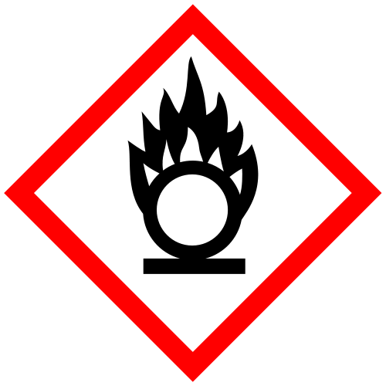brandfördernd
GHS-Signalwort | Gefahr
GHS-Gefahrenhinweise (H-Sätze) | H270: Kann Brand verursachen oder verstärken; Oxidationsmittel.  H280: Enthält Gas unter Druck; kann bei Erwärmung explodieren.
GHS-Sicherheitshinweise (P-Sätze) | P244: Druckminderer frei von Fett und Öl halten.  P220: Von brennbaren Materialien entfernt aufbewahren.  P370+P376: Bei Brand: Undichtigkeit beseitigen, wenn gefahrlos möglich.  P403: An einem gut belüfteten Ort aufbewahren.
Einstufung nach Stoffrichtlinie (R- und S-Sätze)
Piktogramm | O Brandfördernd  O Brandfördernd
Risiko-Sätze (R-Sätze) | R 8: Feuergefahr bei Berührung mit brennbaren Stoffen
Warnzeichen
Warnung vor brandfördernden Stoffen | Warnung vor brandfördernden Stoffen
Warnung vor Gasflaschen | Warnung vor Gasflaschen
Lizenzhinweis: Die Daten aus dem Bereich „Stoffdaten“ stammen zu großen Teilen aus der GESTIS-Stoffdatenbank und dürfen daher ausschließlich für nichtkommerzielle Zwecke des Arbeitssschutzes verwendet werden.

Quellenangabe
- Bedienungsanleitung Heimsauerstoffgerät Freelox
- telefonische Auskunft der Fa. Linde
- Kleine Merkhilfe für den Feuerwehreinsatz: Zusammenstellung für Führungskräfte der Feuerwehr, Florian Pernpeintner
- Sicherheitsinformation zum Umgang mit Sauerstoff, Industriegaseverband e.V.
- Umgang mit Sauerstoff im medizinischen Bereich, Industriegaseverband e.V.
- Eintrag für Sauerstoff in der GESTIS-Gefahrstoffdatenbank
Tracedump:
newBaseSize: 16pt
newBaseSizeInPt: 16

